Hou je van avontuur? Hou je van afwisseling? Wil je iets nieuws beleven? Reizen op een andere manier!
Wil je écht iets over een andere cultuur te weten komen? Kies dan niet voor ClubMed of GoGo Jongerenreizen, maar duik in een land en haar bevolking én draag een steentje bij aan de wereld. Doneren is leuk, maar ruiken, voelen en proeven waar je aan bijdraagt is nog duizend keer leuker!
Jij denkt misschien, hoe doe ik dit? Je ouders denken misschien hoe doet hij/zij dit veilig?
Dit is makkelijker dan je denkt! Er zijn verschillende organisaties die heel veel ervaring hebben met jongeren in derde wereld landen. Zij kunnen je helpen met vliegtickets boeken, een leuk project zoeken, maar ook met hoe om te gaan met een andere cultuur. Wat kun je beter wel en niet doen in een vreemd land? Hoe blijf je uit de problemen daar? Op de achterkant van deze folder staan websites van verschillende organisaties.
Alvast wat tips en trucs:
- Informeer bij je ziektekostenverzekering waar je je inentingen gratis kan krijgen; zij hebben vaak een soort contract met gezondheidsdiensten.
- Koop de reisgids Lonelyplanet van het land; daar staan heel veel nuttige tips in, slaapplekken en bezienswaardigheiden
- Informeer bij de ambassade van het betreffende land welke vaccinaties je nodig hebt en de reisadviezen. Is het veilig om op dit moment daarheen te gaan? Welke gebieden kun je beter vermijden?
- Zorg ervoor dat je van al je officiële documenten (paspoort, visum, tickets) een digitale versie hebt, bijvoorbeeld op je mail of dropbox, voor het geval je iets kwijtraakt
- En tot slot: meld je aan bij Joho Wereldsupporter. Na je periode als vrijwilliger kun je hier aan de slag om je ervaringen te delen en anderen enthousiast te maken voor vrijwilligerswerk. Zo stopt het leveren van een bijdrage aan derde wereld landen niet met je terugkomst in Nederland! En, een leuke bijkomstigheid voor de arme student, je kunt hier ook een leuk bedrag mee krijgen, om je vliegticket bijvoorbeeld mee terug te verdienen!
- Bij Joho kun je ook terecht voor reisverzekeringen, reisspullen en informatie over verschillende vrijwilligersprojecten in allerlei landen.
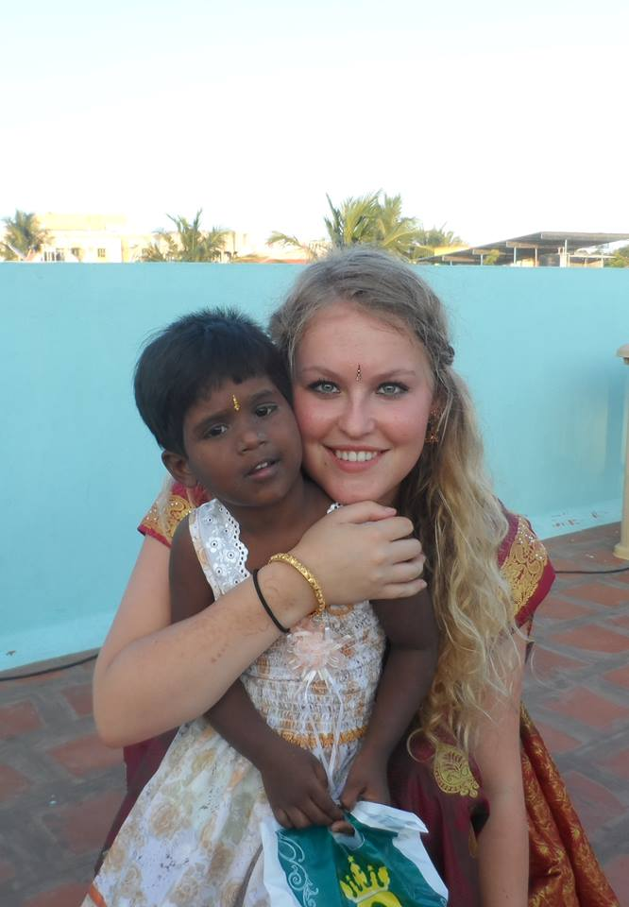

www.hetanderereizen.nl
www.bemore.nl
www.wereldsupporter.nl
www.joho.org

Joho Stores:
- Paviljoensgracht 18, 2512 BP Den Haag
- St. Jacobsstraat 275, 3511 BP Utrecht
- Stationsweg 2D, 2312 AV Leiden
- Taksteeg 8, 1012 PB Amsterdam
- Oude Kijk in ’t Jatstraat 30, 9712 EK Groningen

Reizen op een andere manier.
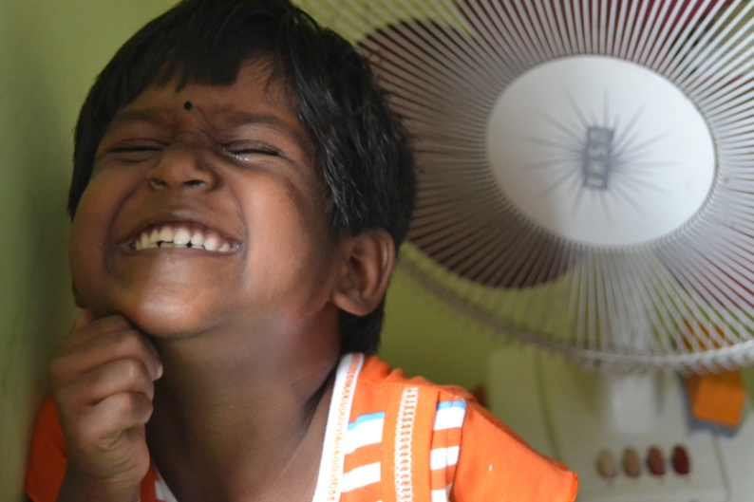
- Het Andere Reizen
- Be More
- En veel meer!!!

